Inhalt

**1 Das Ziel des Versuchs** 2

**2 Theoretischen Hintergrund** 2

2.1 Analog-Digital-wandler 2

2.2 Aliaseffekt 2

2.3 Oberschwingung 3

2.4 Schwebung 3

**3 Versuchsaufbau** 4

3.1 VI zur Datenerfassung 4

3.2 Aufbau der Schaltung zur Ermittlung der Amplitudenquantisierung 4

3.3 Versuchsaufbau für den Aliaseffekt 5

3.4 Aufbau der Schaltung für Amplitudenspektrum Sinus und Rechteck-Signale 6

**4 Durchführung Erläuterung der verwendeten Messverfahren** 7

4.1 Ermittlung der Amplitudenqantisierung eines Rechtecksignals 7

4.2 Aliaseffekt 7

4.3 Amplitudenspektrum 7

4.4 Spektrum eines Rechtecksignals 7

**5 Auswertung der Messdaten** 8

5.1 Messunsicherheit und Abweichungen 8

5.2 Graphische Zusammenstellung der Messdaten 9

5.3 Vergleich Messdaten mit der zu erwartenden Werte 17

# **1 Das Ziel des Versuchs**

Im Rahmen dieses Versuches wurden mit Hilfe von verschiedenen Programmen (LabVIEW, Picoscope) digitale Messdaten erfasst, gespeichert und ausgewertet. Zunächst werden wichtige Begriffe wie Quantisierung, Diskreditierung und Aliaseffekt der Digitalsignalverarbeitung verständlich gemacht. Schließlich sollten die Effekte der Analog –Digital-Umsetzung an verschieden Teilen des Versuches beobachtet und diskutiert werden.

# **2 Theoretischer Hintergrund**

## 2.1 Der Analog-Digital-Wandler

Ein Analog-Digital-Wandler ist ein elektronisches Bauelement das in der digitalen Signalenverarbeitung eine wichtige Rolle spielt. Er wandelt analoge Signale (z.B. eine elektrische Spannung), in ein digitales Signal (eine binäre Zahlenfolge) um. Eine S&H Schaltung ist vor dem A/D Umsetzer vorgeschaltet und tastet das Signal ab (Sample-Komponente). Die Hold-Komponente hält das Signal in einer bestimmten Zeit konstant, damit der A/D Wandler die Digitalisierung durchführt. Nach dieser Abtastung werden die Spannungswerte im Moment der Abtastung in Stufen umgewandelt (Quantisierung) und danach durch den A/D Umsetzer in eine binäre Zahlenfolge codiert.

Zwei wichtige Parameter sind bei de, A/D-Umsetzer zu beachten, nämlich die Abtastrate (Anzahl der Messungen pro Sekunden) und die Auflösung (Zahl der möglichen Werte, die ein digitalisierter Wert annehmen kann).

## 2.2 Der Aliaseffekt

Das Abtasttheorem (Nyquist- / Shannon-Theorem) besagt:

„*Ein Signal ist aus seinen Abtastwerten genau dann exakt rekonstruierbar, wenn die Abtastfrequenz mindestens doppelt so groß ist wie die Bandbreite des Signals, d. h. die – nach Fourier Analyse – höchste in dem Signal enthaltene Frequenz.“ [2.2.a]*

Wird dieses Theorem verletzt dann entsteht ein Aliasfehler.

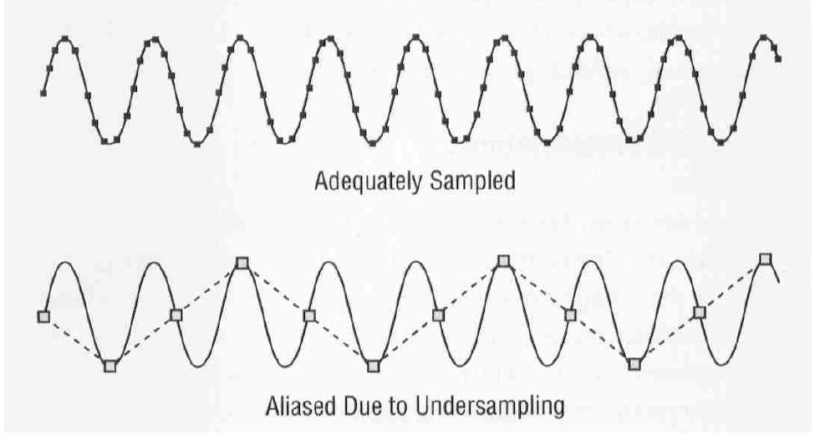

Abb. 2.1 Aliaseffekt bei kleinen Abtastfrequenz [2.2.b]

ZITAT ? QUELLE bzw. Fußzeile?!

## 2.3 Die Oberschwingungen

Für Messungen an elektronischen Schaltungen werden häufig einfache periodische Testsignale benutzt. Die wichtigsten sind die Sinus, Rechteck und Sägezahn-Schwingungen. Nach der Fourier Reihe kann jede periodische Funktion als unendliche Summe aus cosinus- bzw. sinusförmigen Teilsignalen dargestellt werden. Es ist die Grundschwingung deren Frequenz gleich groß wie die Grundfrequenz des Signals und der Oberschwingungen ist, deren Frequenz ein ganzzahliges Vielfaches ist. Somit ist es in der Praxis nicht möglich eine perfekte Darstellung von den oben benannten Signalen darzustellen. Es entstehen stets Oberschwingungen.

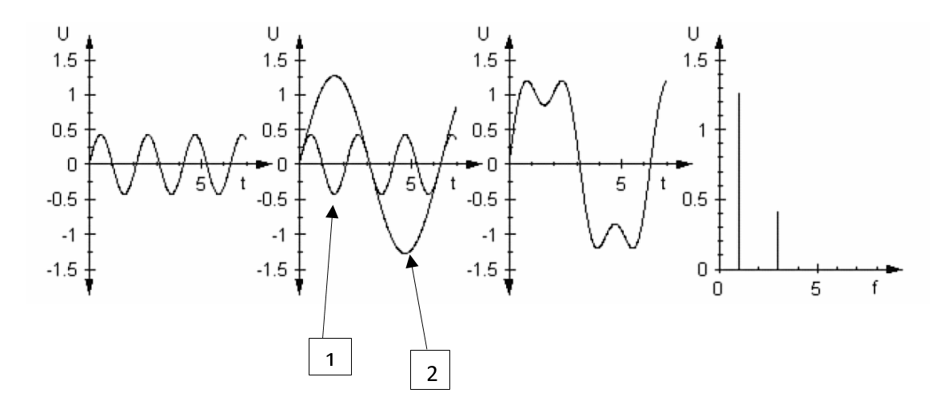

Abb.2.2 Zusammensetzung einer Rechteckschwingung aus Sinusschwingung [2.3.a]

1-Oberschwingung

2-Grundschwingung

## 2.4 Schwebung

Eine Schwebung entsteht durch Überlagerung von sinusförmigen Signalen mit nahbeieinander liegenden Frequenzen. Die Frequenz der Überlagerungsschwingung ist der Mittelwert der beiden Schwingungsfrequenzen und die Frequenz der einhüllenden ist der Betrag der halben Differenz der beiden Frequenzen.

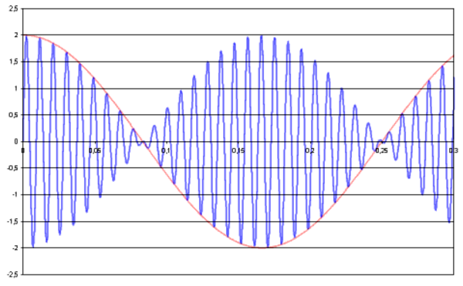

Abb. 2.4.1 Schwebung durch Überlagerung von zwei Frequenzen [2.4.a]

# **3 Der Versuchsaufbau**

## 3.1 VI zur Datenerfassung

Für die Durchführung dieses Versuches stehen folgen Geräte zur Verfügung: eine Anschlussbox mit Signalgenerator (National Instruments BNC-2120), eine Datenerfassungskarte (NI 6014, mit der Software LabVIEW von National Instruments, ein USB-Oszilloskop (PicoScope 2206A) und ein BNC-Kabel.

Der erste Teil des Versuches diente zur Einführung in das Programme LabVIEW. Somit wird am Anfang zur weiteren Datenerfassung ein VI (Virtual Instrumente) mit den benötigten Komponenten erstellt (Abbildung 3.1.1).

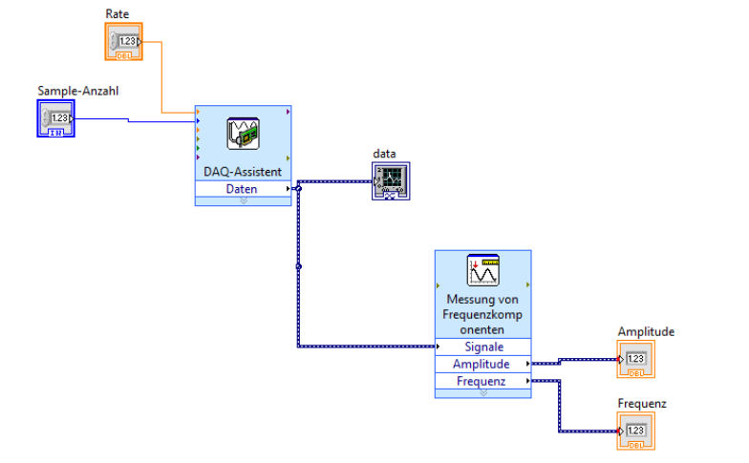

Abb. 3.1.1 Virtual Instrumente für die Messdatenerfassung

## 3.2 Aufbau der Schaltung zur Ermittlung der Amplitudenquantisierung

Die im Labor gestellte Anschlussbox mit Signal Generator verfügt über 8 verschiede Eingänge. Der Eingang AIO wird für diesen Versuch benutzt. Mit Hilfe eines BNC-Kabel wird der Eingang AIO mit dem Ausgang des TTL Signal des Signalgenerators verbunden (Abbildung 3.2.1).

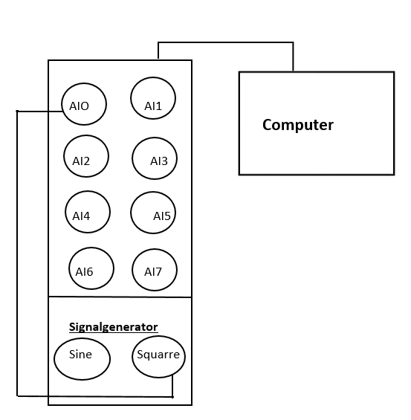

Abb. 3.2.1 Schaltung zur Bestimmung der Amplitudenquantisierung

## 3.3 Versuchsaufbau für den Aliaseffekt

In diesem Teil wird das BNC Kabel am Ausgang des Sinussignals umgesteckt (Abbildung 3.3.1).

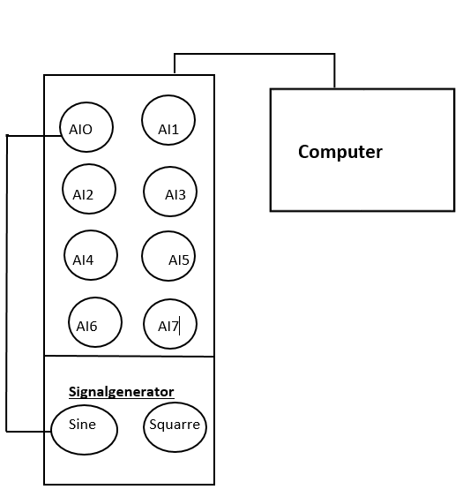

Abb. 3.3.1 Schaltung zur Ermittlung des Aliaseffekts

## 3.4 Aufbau der Schaltung für das Amplitudenspektrum eine Sinus - und Rechteck-Signals

Hier wird an der BNC 2120-Anschlussbox der Ausgang AO0 des Signalgenerators mit dem Messkanal A des Picoscope angeschlossen (Abbildung 3.4.1) und das vorherige VI erweitert (Abbildung 3.4.2). Der Eingang AIO ist an dem Sinus - bzw. am Rechteck-Signal des Signalgenerators verbunden.

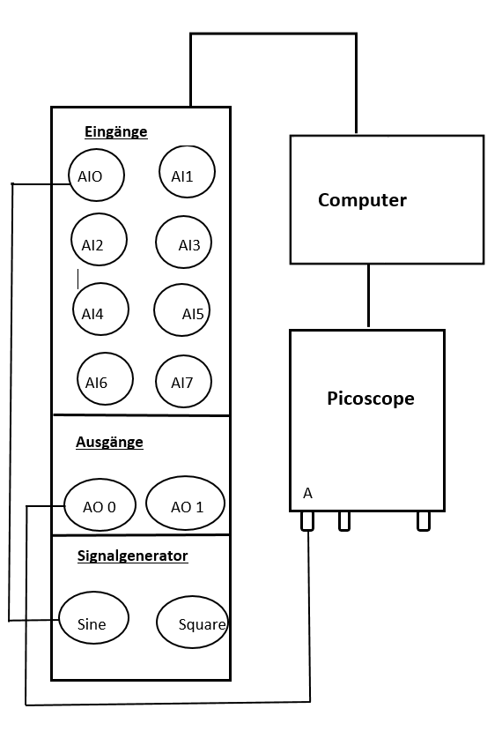

Abb. 3.4.1 Schaltung zur Ermittlung des Amplitudenspektrums eines Sinussignals

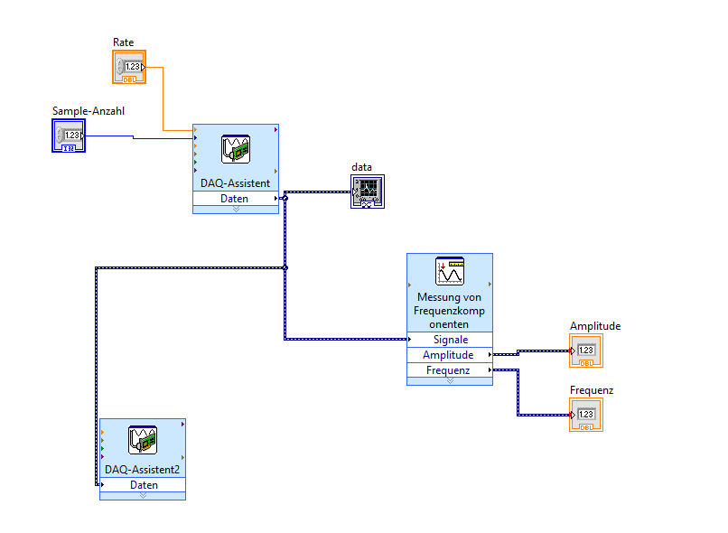

Abb. 3.4.2 Erweitere VI zur Erfassung des Spektrums

# **4 Durchführung, Erläuterung der verwendeten Messverfahren**

## 4.1 Ermittlung der Amplitudenqantisierung eines Rechtecksignals

Der erste Teil des Versuches diente zur Ermittlung der Amplitudenquantisierung eines Rechtecksignals mit Hilfe von LabVIEW. Somit wurde nach dem Aufbau der entsprechenden Schaltung die VI gestartet und die wiederholte Ausführung gewählt. Mit Hilfe der Drehregler am Signal Generator wurde eine Frequenz von 200.073Hz eingestellt. Um die Quantisierung ohne große Abweichungen zu messen wurde am LabVIEW das Anzeigeformat der Amplitude Achse auf 6 Nachkomastellen eingestellt. Zunächst wurde mit Hilfe der Zoom-Funktion auf den unteren Kanten das Rechtecksignal vertikal eingezoomt um die Quantisierung darzustellen. Mit Hilfe der Beschriftung der Amplituden Achse konnte die Quantisierungsstufe mit den Mittelwerten von 10 Quantisierungsamplituden ermittelt werden.

## 4.2 Der Aliaseffekt

Das BNC-Kabel am Eingang des Signalgenerators wird an den Anschluss des Sinunssignals umgesteckt und die Abtastfrequenz gleich 50 kHz eingestellt. Die Messdauer beträgt 50ms und somit sollte die Samplezahl angepasst werden. Die Samplezahl ergibt sich aus dem Produkt der Abtastfrequenz und der Messdauer, so ergibt sich eine Samplezahl von 2500.Bei wiederholten Ausführungen im Frontpanel wird mit Hilfe des Drehreglers am Signal Generator eine Frequenz von 902.833Hz eingestellt. Nach der Protokollierung von der Einstellung und der Anzeige im Control Panel von LabVIEW wird die Abtastfrequenz auf 1.7kHz reduziert. Im Frontpanel ist eine Schwebung erkennbar und mit Hilfe der Cursor-Funktion werden zwei vertikale Cursor hinzugefügt und die Periodendauer und Frequenzen der Träger und Einhüllenden-Schwingung gemessen werden.

## 4.3 Das Amplitudenspektrum

In diesem Teil wird der vorherige VI in LabVIEW mit einem zweiten DAQ-Assistent erweitert. Zur Darstellung des Spektrums wir der Ausgang AO0 des Signal Generator ohne Tastkopf mit dem Kanal A des Picoscope angeschlossen. Eine Abtastfrequenz von 5kHz und eine Samplezahl von 1000 werden gemäß Laboranleitung eingestellt. Zur Darstellung des Spektrums vom Sinus Signal mit einer Frequenz von 902.83Hz wird in Picoscope das Menü - Ansicht hinzufügen und Spektrum gewählt. Danach die erste Messung des Picoscope starten und dann mit dem Einzeldurchlauf des VI das Spektrum darstellen. Das gleiche Verfahren bei einer reduzierten Abtastfrequenz von 1.7kHZ und einer Samplezahl von 500 wiederholen und die Anzeigen der entsprechenden Spektren protokoliert.

## 4.4 Spektrum eines Rechtecksignals

Für diesen Teil wird der im Abschnitt 3.4 gebaute Schaltungs-und Messaufbau verwendet. Die einzige Änderung ist dass das BNC Kabel in das Rechtecksignal umgesteckt wird. Danach wird eine Abtastrate von 500 Hz bei einer Samplezahl von 1000 in LabVIEW eingestellt und ein wiederholter Ablauf gestartet. Mit Hilfe des Drehregler konnte die Frequenz auf 601.851 Hz eingestellt werden und das Spektrum gemäß Laboranleitung dargestellt werden.

# **5 Auswertung der Messdaten**

## 5.1 Messunsicherheit und Abweichungen

Kein Messinstrument ermöglicht eine Datenerfassung die exakte Werte der zu messenden Größen. Somit sind alle im Labor gemessenen Werte mit Messunsicherheiten behaftet. Die erste Unsicherheit, die unsere Messungen beeinflusste ist die Einstellung der Frequenz am Signalgenerator. Aufgrund der wiederholten Ausführung in LabVIEW konnte keine exakte Frequenz eingestellt werden. Die zulässige Abweichung beträgt (+-5). Im Rahmen des Labors konnten wir diesen Toleranzbereich halten(Tabelle).

|  |  |
| --- | --- |
| Theoretische Frequenz/Hz | Im Labor eingestellte Frequenz/Hz |
| 200 | 200,073 |
| 900 | 900,833 |
| 600 | 600,851 |

Tabelle 5.1.1 Vergleich theoretische mit praktisch eingestellten Frequenzen

**Ich muss hier weiterschreiben**

## 5.2 Graphische Zusammenstellung der Messdaten

Das untere Bild (Abbildung 5.2.1) zeigt ein Rechtecksignal mit einer Frequenz von 200,073Hz (Aufgrund der wiederholten Ausführung im Control Panel in LabVIEW ist der exakte Wert von 200Hz schwierig einstellbar) am Ausgang des Signal Generators. Wie zu sehen ist, ist das perfekte Rechtecksignal in der Praxis nicht möglich. Quantisierungsstufen lassen sich schon aus dem Bild ablesen. Zoomt man genau ein, werden die Quantisierungs-Stufen noch deutlicher (Abbildung 5.2.2). Im Rahmen des Labors wurde mit Hilfe der Beschriftung der Amplitudenachse eine Quantisierung von 0,33mv ermittelt. Dieser Werte kommen zustande mit Bildung des Mittelwerte von 10 Quantisierungsstufen.

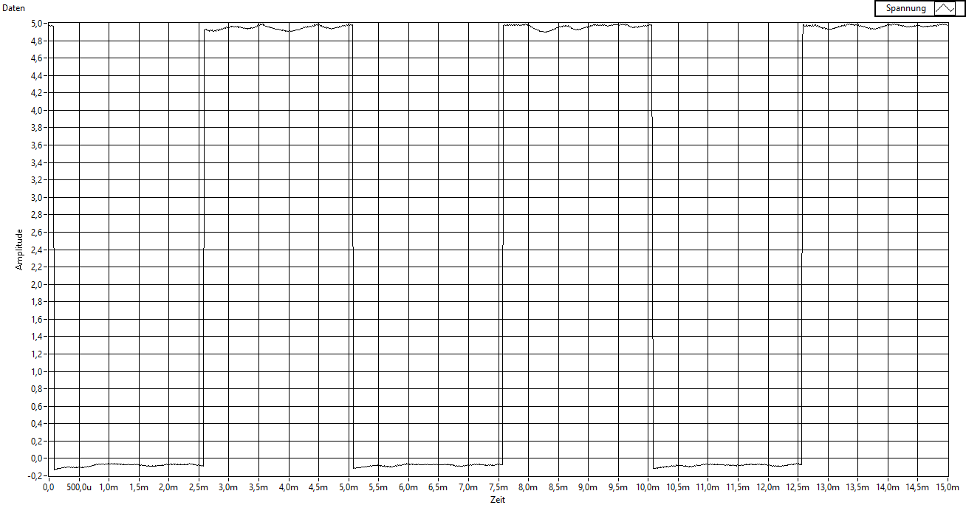

Abb. 5.2.1 Signalverlauf eines Rechtecksignals bei einer Frequenz von 200.073Hz

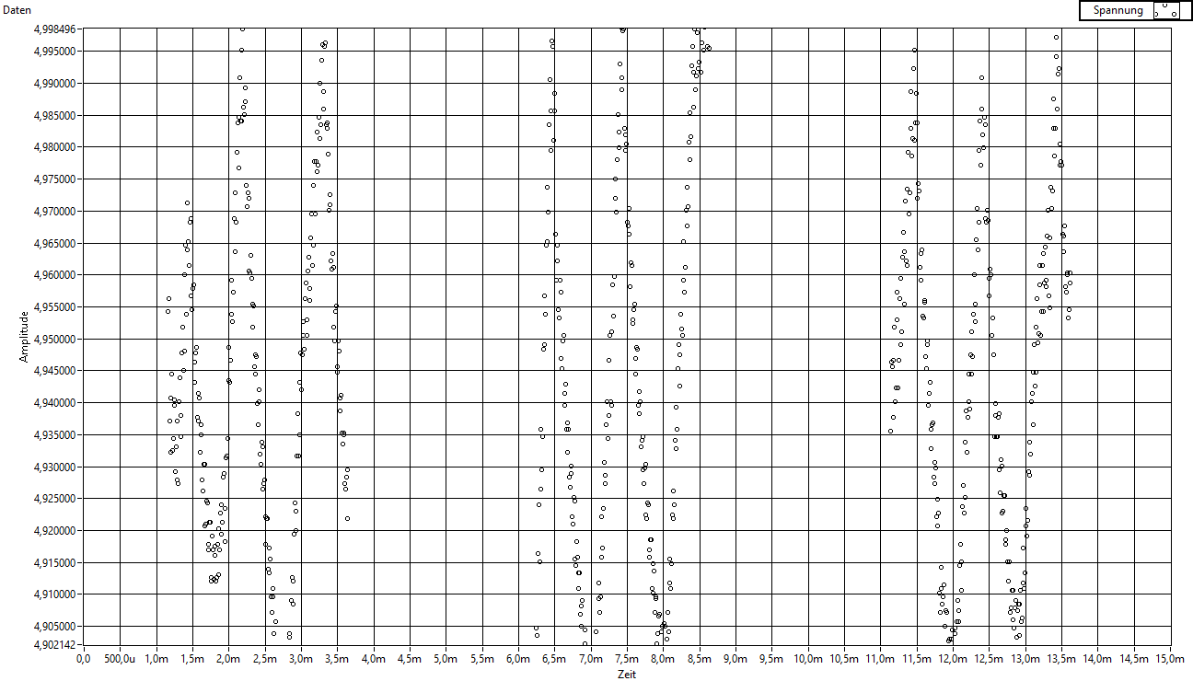

Abb. 5.2.2 Quantisierungsamplituden des Rechtecksignals

Der Zweite Teil dieses Versuches diente zur Beobachtung des Aliaseffekts und der Schwebung. Von der Theorie her wissen wir, dass Aliasfehler auftreten, wenn Signale mit einer Abtastfrequenz kleiner als das doppelte der abzutastenden Signal Frequenz abgetastet werden. Im Labor wird ein Sinus Signal von 902.833Hz (Abbildung 5.2.3) mit einer Abtastfrequenz von 1700kHz abgetastet. Es entsteht eine Schwingung mit der Frequenz ($∆f=f_{s}-f_{x}$). Mit Hilfe von LabVIEW konnte eine Frequenz von 794.118hz abgelesen werden. Das entspricht der Differenz aus der Abtastfrequenz und der Grundfrequenz. Skizziert man das Linien Spektrum (Abbildung 5.2.4) dann sind zwei Linien erkennbar, nämlich die Grundfrequenz und die Aliasschwingung.

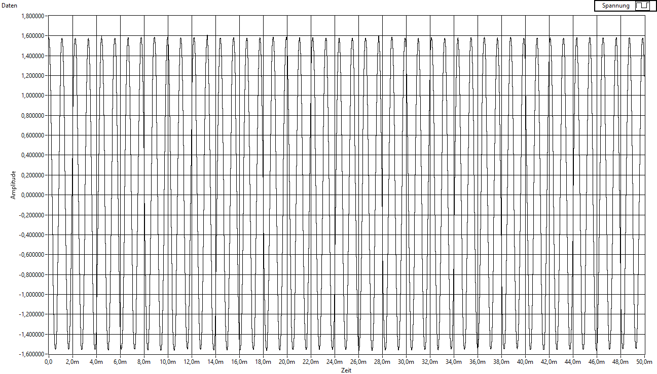

Abb. 5.2.3 Signalverlauf einer Sinusschwingung mit einer Frequenz von 902.118 Hz, mit der Abtastrate von 50kHz**.**

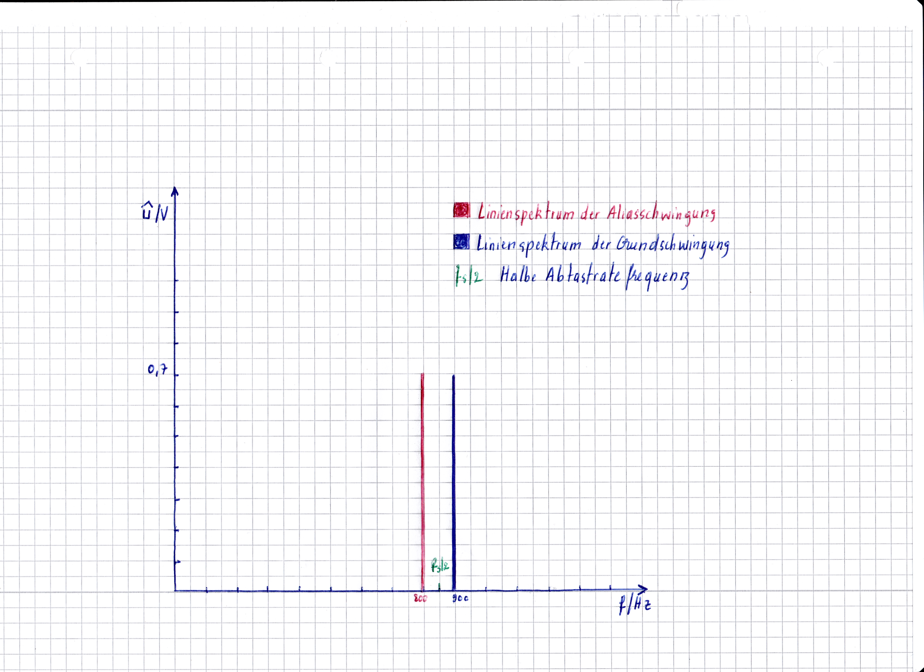

Abb. 5.2.4 Amplitudenspektrum des Rechtecksignals

Der Grundschwingung (900 Hz) und die Aliasschwingung (800 Hz) werden durch die kleine Abtastrate von 1,7 kHz überlagert. Es entsteht eine Schwebung (Abbildung 5.2.4). Die Überlagerungsschwingung hat eine Periodendauer von 1,24ms und eine Frequenz von 806.45Hz. Für die einhüllende Schwingung beträgt die Periodendauer 8.8ms und hat eine Frequenz von 111.63Hz.Die beiden erfassten Frequenzen können auch mit Hilfe von folgender Formel berechnet werden.

$$f_{TS}=\frac{f_{2}+f_{1}}{2}=\frac{800Hz+900Hz}{2}=850Hz Ts steht für Trägerschwingung$$

$$f_{ES}=\frac{f_{2}-f_{1}}{2}=\frac{900Hz-800Hz}{2}=$$

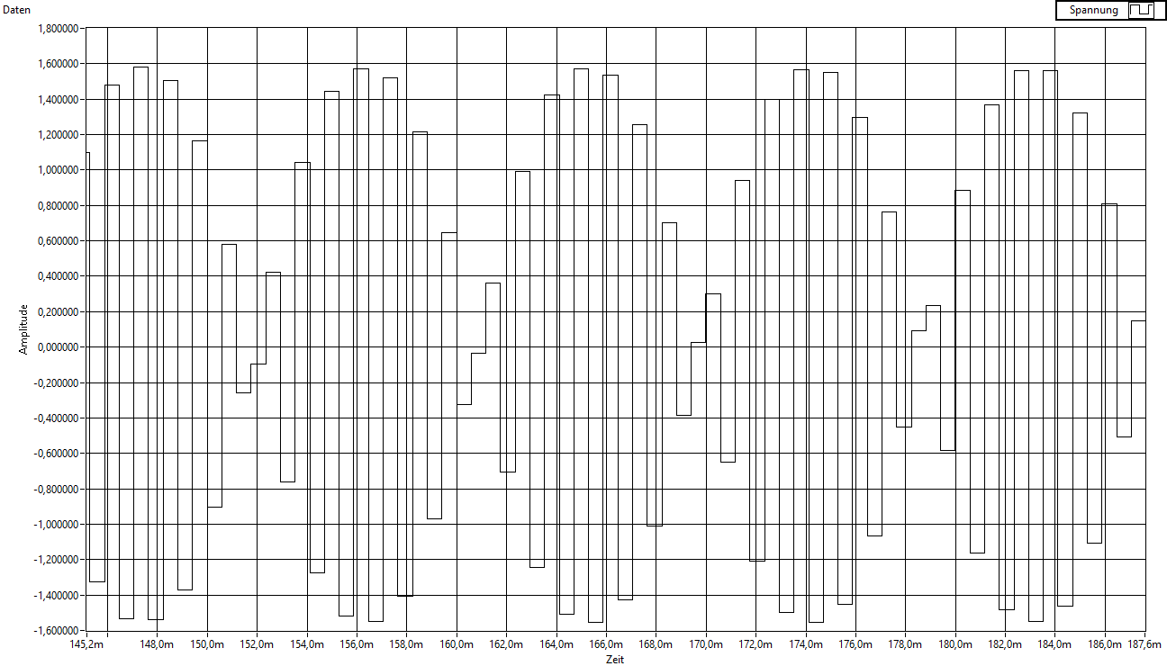

Abb. 5.2.5 Schwebung durch Überlagerung der Grundfrequenz und des Aliaseffekts

Zur besseren Beurteilung des Signals wird in diesem Teil des Versuches das Amplitudenspektrum ausgewertet. Die folgende graphische Darstellung zeigt eines Sinus Schwingung mit einer Frequenz von 900Hz, bei einer Abtastfrequenz von 5kHz und eine Samplezahl von 1000.Die Stufen (Abbildung 5.2.6) die hier zu sehen sind, sind die bittweise Codierung des analogen Signalverlaufs durch der A/D Wandler, der auf einen Operations-Verstärker basiert. Jeder codierte Spannungswert wird gehalten solange kein neuer Takt erfolgt.

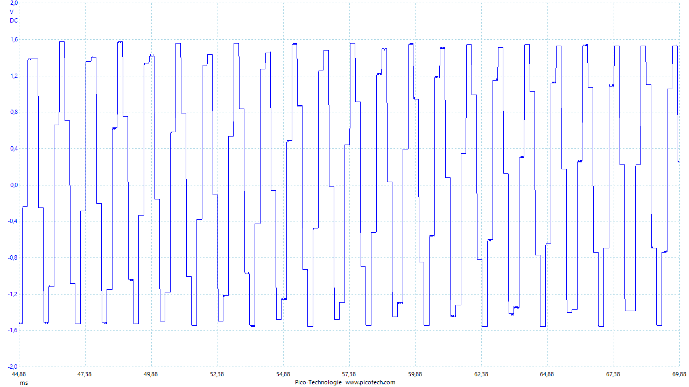

Abb. 5.2.6 Bittweise Codierung eines 900Hz Sinus Signal mit dem Picoscope

Mit Hilfe des Picoscope kann das Amplitudenspektrum des Sinussignals dargestellt werden. Zum besseren Verständnis des oberen Signals müssen wir auf die Mathematik zurückgreifen. Sinus Funktionen sind ungerade Funktionen und der verwendete Algorithmus für die Spektrum-Darstellung des Picoscope basiert auf der Fourier Reihe. Es entsteht bei der Fourier Transformation von diesem Signal eine Grundschwingung deren Frequenz gleich groß wie das ursprüngliche und Oberschwingungen deren Frequenzen ungerade vielfaches der Grundfrequenz sind. In unserem Fall ist das die längste Linie des Spektrum der Grundfrequenz des Signals. Zoomt man im Bereich von 0 bis 10 kHz ein (Abbildung 5.2.8), sind 3 Oberschwingungen deutlich erkennbar und zwar die zweite Oberschwingung bei circa 4,5 kHz, die dritte bei 6.3 kHz, und der fünfte bei 9, 9kHz.Die erste und vierte Oberschwingung sind hier schwer zu erkennen und liegen bei 2700 und 8100 Hz.

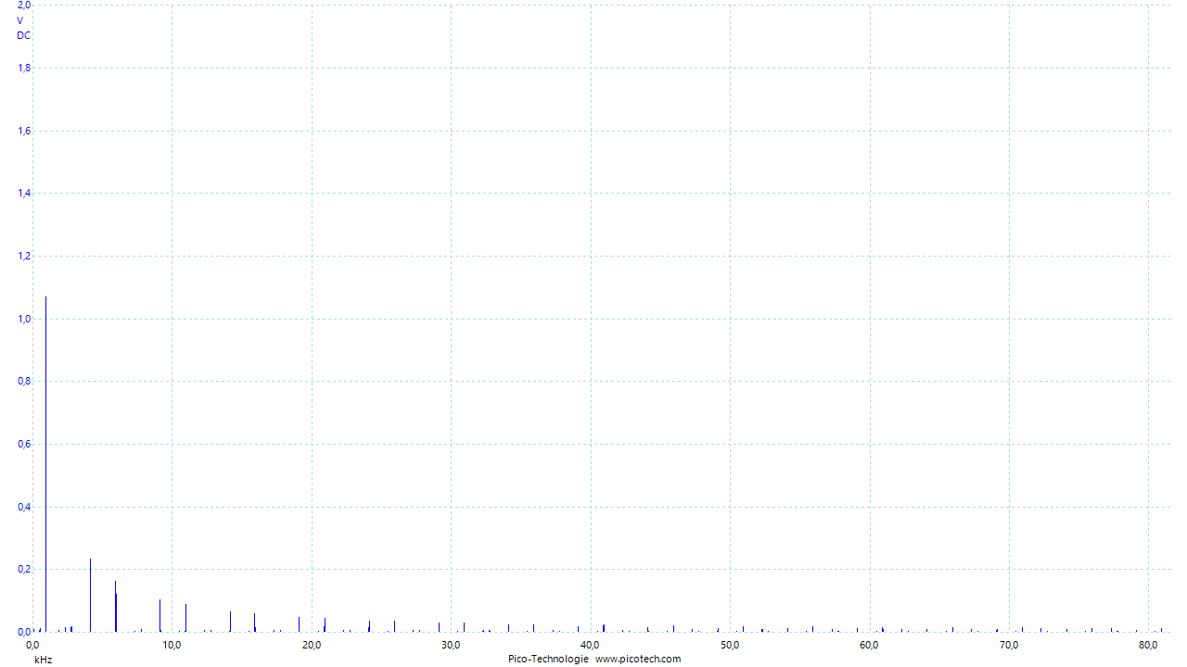

Abb. 5.2.7 Amplitudenspektrum eines 900Hz Rechtecksignal mit einer Abtastrate von 5kHz und Samplezahl von 1000

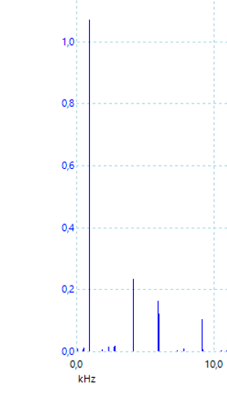

Abb. 5.2.8 Eingezoomte Spektrum zur Darstellung der Oberschwingungen

Grundschwingung

Zweite Oberschwingung

Dritte Oberschwingung

Fünfte Oberschwingung

Stellen wir die Frequenz auf 1,7 kHz und die Sample Zahl auf 500 verletzen wir das Abtasttheorem und es entsteht ein Aliaseffekt. Die Frequenz des Aliaseffekts und der Grundschwingung überlagern sich wie es in Abbildung 5.2.9 zu sehen ist und bilden eine Schwebung.

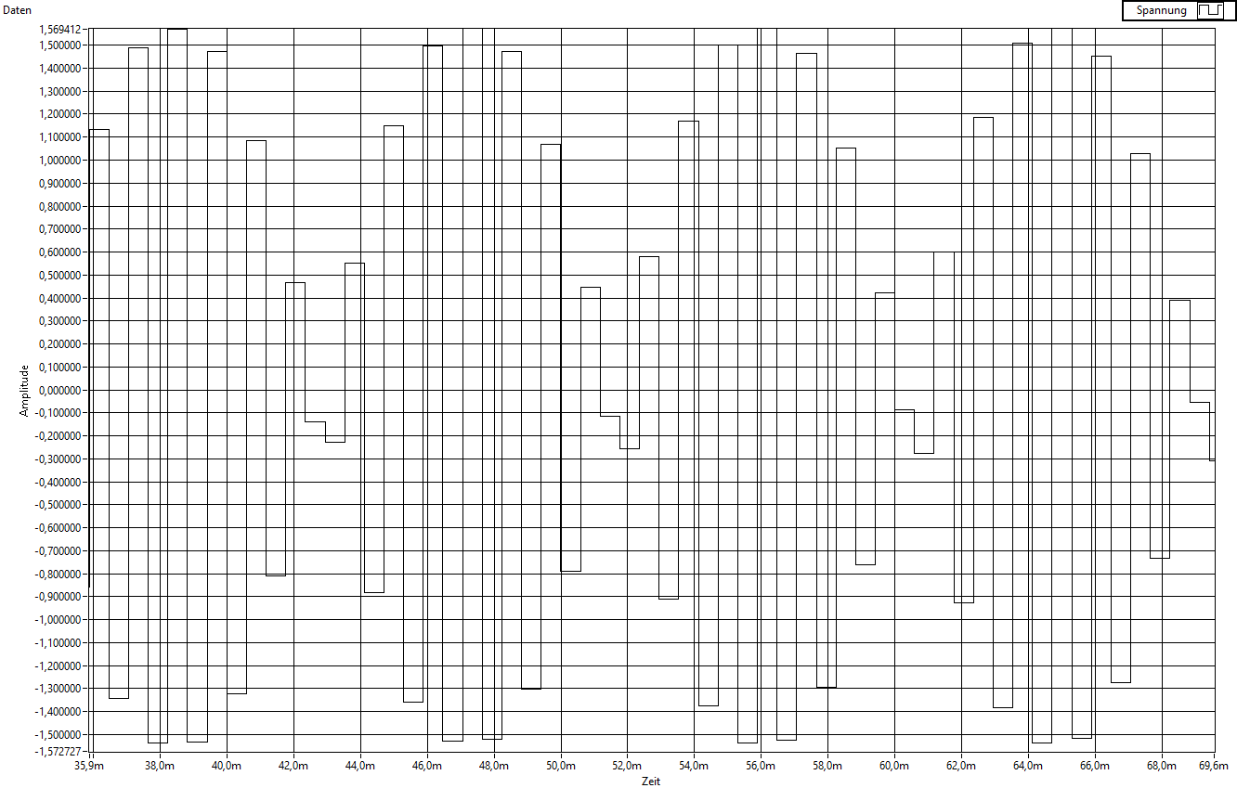

Abb. 5.2.9 Sinus Signal bei einer Frequenz von 900 und einer Abtastrate von 1,7kHz

Bei der Darstellung des Amplitudenspektrum (Abbildung 5.3.1) ist das Linienspektrum der Grundschwingung zu sehen. Die Fourier Transformation liefert beispielweise auch in dem Bereich von 10khz (Abbildung 5.3.2) fünf Oberschwingungen bei 2.7kHz, 4.5kHz, 6.3kHz, 8.1kHz und bei 9.9kHz.Aufgrund der niedrigen Abtastrate entsteht auch hier eine Aliasschwingung bei 800Hz.

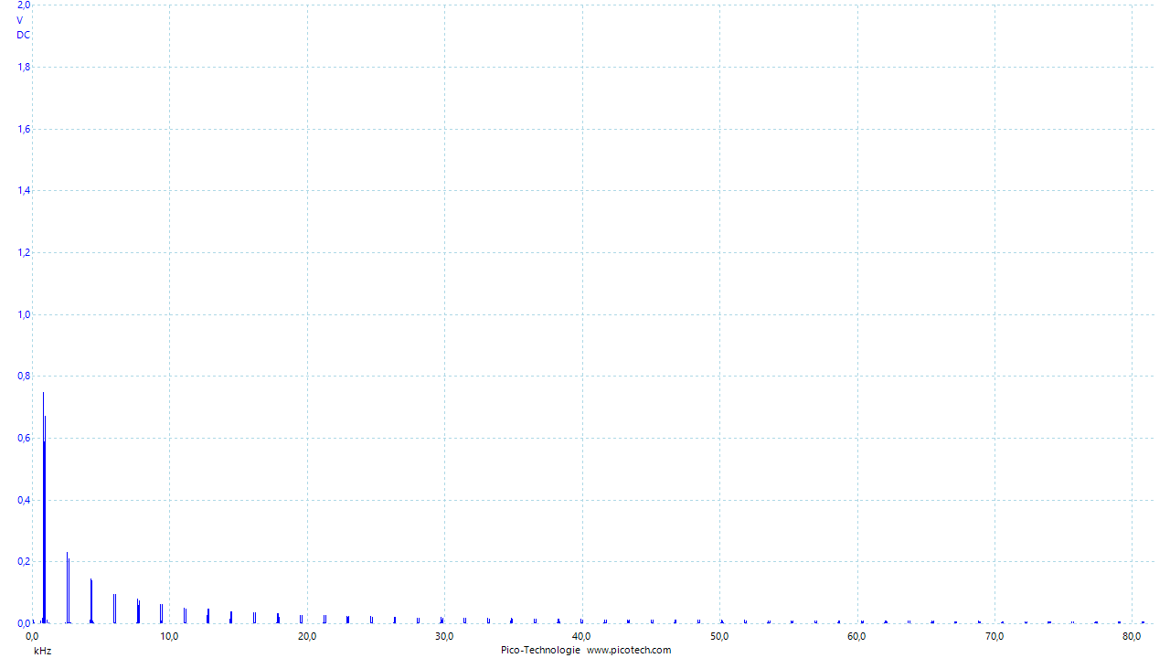

Abb. 5.3.1 Amplitudenspektrum eines Sinussignal mit einer Amtsrate von 1.7kHz

4.Oberschwingung bei 8.1 kHz

5.Oberschwingung bei 9.9 kHz

3.Oberschwingung bei 6.3 kHz

2.Oberschwingung bei 4,5 kHz

1.Oberschwingung bei 2.7 kHz

Grundschwingung bei 900Hz

Aliasschwingung bei 800 Hz

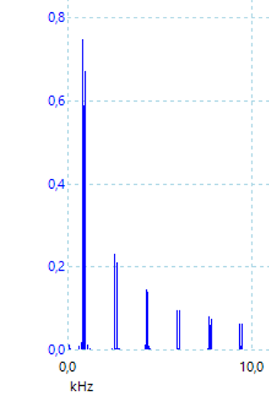

Abb. 5.3.2 Eingezoomtes Amplitudenspektrum

Das folgende Bild zeigt ein Rechteckt-Signal von etwa 600Hz mit einer Abtastfrequenz von 5kHz und eine Samplezahl von 1000.Wie das Bild zeigt, ist die Grundschwingung von 600hz erkennbar (blaue Pfeil). Rechtecksfunktionen sind wie Sinus Funktionen eine ungerade Funktionen, es entstehen auch hier gemäß Bild ungerade Oberschwingungen. Die erste Oberschwingung bei 1800Hz (oranger Pfeil), der zweite bei 3000Hz (schwarzer Pfeil), der dritte bei 4200Hz (grüner Pfeil). Es tritt hier auch erstaunlicherweise ein Aliasfehler auf obwohl das Nyquist- / Shannon-Theorem) nicht verletzt wird. Dies lässt sich folgendermaßen erklären. In der Praxis muss man verhindern, dass die Frequenz größer als die Hälfte der Abtastfrequenz ist, um den Alias-Effekte zu verhindern. In unserem Fall beträgt die Halbe Abtastfrequenz 2500Hz.Bei der ersten Oberschwingung wird das Abtasttheorem nicht verletzt. Die zweite Oberschwingung des Rechtecksignals hat eine Frequenz von 3000hHz und ist daher größer als die Hälfe der Abtastrate. Das Abtasttheorem ist verletzt und es entsteht ein Aliaseffekt mit einer Frequenz von 2300Hz. Die anderen Oberschwingungen nach der Hälfte der Abtastperioden sind hier nicht relevant, weil sie in der Regel mit einem Alias Filter bereinigt werden.

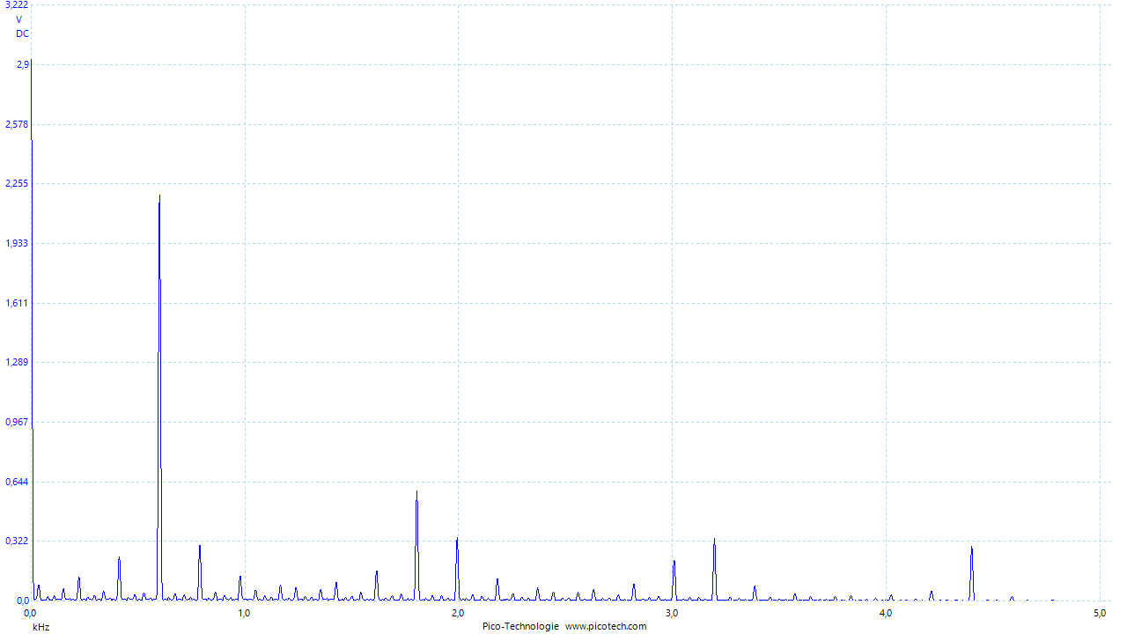

Abb. 5.3.3Amplitudenspektrum eines 600 Hz Rechtecksignals bei einer Abtastrate von 5 kHz und Sample Zahl von 1000

## 5.3 Vergleich der Messdaten mit den zu erwartenden Werten

Im Rahmen dieses Versuches konnten wir unser theoretisches Wissen praktisch beobachten. Bei der Ermittlung der Amplitudenquantisierung wurde zuerst in der Vorbereitung mit einem Wert von etwa 0.305mv gerechnet. Der Wert von 0.33 konnte im Labor ermittelt werden und passt auch mit unseren Rechnungen. Abweichungen lassen sich mit den Messunsicherheiten erklären.

Darüber hinaus konnte das Phänomen des Aliaseffekts bei einem Sinussignal von 900Hz, das mit einer Abtastrate von 1,7kHz abgetastet wurde, beobachtet werden. Von der Theorie her, wissen wir das ein abgetastetes Signal nicht die ursprüngliche Frequenz wiedergibt, sondern die Differenz aus der Abtastfrequenz und der Grundfrequenz. Im Labor wurde mit Hilfe des Anzeigeelements im LabVIEW die Frequenz des abgetasteten Signals von 794 Hz ermittelt. Das passt mit dem theoretischen Wert, der 800Hz beträgt. Ferner konnte bei dem Aliaseffekt ein anderer Effekt beobachtet werden. Es handelt es sich um die Schwebung. Es hat sich rausgestellt, dass sich bei dem Aliaseffekt die Grund und Alias-Schwingung überlagert und somit eine Schwebung verursacht , wobei die Trägerschwingung der Mittelwerte der beiden Frequenzen ist und der Einhüllende die Halbe Differenz.

Schließlich konnten die negativen Wirkungen von Oberschwingungen an einem Rechtecksignal mit Hilfe des Picoscope erfasst werden. Theoretisch ist eine Abtastrate die doppelt so groß wie das Signal ist ausreichend. Aber es hat sich durch dieses Labor herausgestellt, dass diese Abtastrate manchmal nicht ausreichend ist um einen Aliasfehler zu verhindern. In unserem Fall ist die zweite Oberschwingung des Rechtecksignals größer als die halben Abtastperioden, was zum Aliaseffekt führt.